委托他人代查个人档案信息的函

西南石油大学档案馆：
本人姓名 ，身份证号为 ，于 年在 省（自治区、直辖市）参加（□普通高考 □成人高考 □考研），并于当年 月入学，入学时就读于（□西南石油大学 □西南石油学院） （□学院 □系 □部） 专业，于 年 月毕业。本人目前联系电话为 。
现委托姓名 （该被委托人身份证号为 ）代理我本人来你馆办理以下事项：
1. 开具学历证明□ 2. 复制成绩单□
3. 新生录取名册□ 4. 复制学费凭证□
5. 开具派遣证明□ 6. 复制奖惩文件□
7. 其他事项： □
若因代为办理造成本人有关信息外泄，与档案馆无关，特此声明！

附：本人身份证复印件（可另附页）
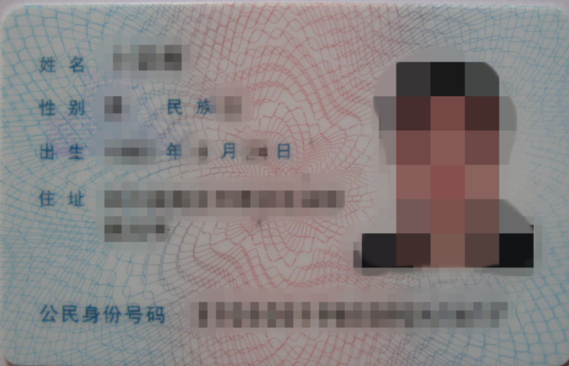

委托人（签名）：
年 月 日
温馨提示：被委托人到档案馆查阅时，请出示身份证件。

